Міністерство освіти і науки України

Державний вищий навчальний заклад

«Приазовський державний технічний університет»

Кафедра інформатики

Лабораторна робота № 1

з дисципліни: «Веб-дизайн та сучасні веб-технології»

Виконав

студент групи КН-22

Гогоша І.О

Перевірила

Сергієнко А.В

Дніпро

2024

ЛАБОРАТОРНА РОБОТА № 1

БАЗОВІ КОНСТРУКЦІЇ JAVASCRIPT

Мета: вивчення основ мови сценаріїв JavaScript для подальшого застосування під час розробки веб-сайтів.

Варіант №2

Індивідуальні завдання:

Завдання на роботу зі змінними

2. Створіть змінні a = 17 і b = 10. Відніміть від a змінну b і результат надайте змінній c. Потім створіть змінну d, надайте їй значення 7. Додайте змінні c і d, а результат запишіть в змінну result. Виведіть на екран значення змінної result.в форматі ‘година: хвилина: секунда‘.

Завдання на взаємодію з користувачем

5. Створіть змінну name і надайте їй ваше ім`я. Виведіть на екран фразу ‘Привіт,%Ім`я‘.

Завдання на роботу з масивами

10. Створіть масив arr = ['a', 'b', 'c']. Виведіть його на екран за допомогою функції alert. Виведіть на екран вміст першого і третього елементів.

Завдання на конструкції if-else, switch-case

16. У змінній month лежить якесь число з інтервалу від 1 до 12. Визначте в яку пору року потрапляє цей місяць (зима, літо, весна, осінь).

Завдання на роботу з циклами while, for

23. За допомогою циклу знайдіть суму чисел від 1 до 100.

Завдання на математичні функції

31. Дано змінні a і b. Відніміть від a змінну b і результат надайте змінній c. Зробіть так, щоб в будь-якому випадку в змінну c записалося додатне значення. Перевірте роботу скрипту при a і b, рівних відповідно 3 і 5, 6 і 1.

Код програми:

index.html:

<!DOCTYPE html>

<html lang="en">

<head>

<meta charset="UTF-8">

<title>LR1</title>

</head>

<body>

<h1>

LR1

</h1>

<h3>Task1</h3>

<div id="task1">

</div>

<br>

<h3>Task2</h3>

<div id="task2">

</div>

<br>

<h3>Task3</h3>

<div style="width: 200px" id="task3">

</div>

<br>

<h3>Task4</h3>

<div id="task4">

</div>

<br>

<h3>Task5</h3>

<div id="task5">

</div>

<br>

<h3>Task6</h3>

<div style="width: 200px" id="task6">

</div>

<script src="index.js"></script>

</body>

</html>

index.js

const t1 = document.getElementById("task1");

const t2 = document.getElementById("task2");

const t3 = document.getElementById("task3");

const t4 = document.getElementById("task4");

const t5 = document.getElementById("task5");

const t6 = document.getElementById("task6");

function getRandom(min, max) {

return Math.random() \* (max - min) + min;

}

function task1() {

const a = 17;

const b = 10;

const c = a - b;

const d = 7;

const result = c + d;

t1.textContent = result

alert(result)

}

function task2() {

const name = "Іван";

const finish = `Привіт, ${name}!`

t2.textContent = finish

alert(finish)

}

function task3() {

const arr = ['a', 'b', 'c'];

t3.textContent = arr + `\nПерший елемент: ${arr[0]}, Третій елемент: ${arr[2]}`

alert(arr)

alert(`Перший елемент: ${arr[0]}, Третій елемент: ${arr[2]}`)

}

function task4() {

const month = Math.trunc(getRandom(1, 12));

let season;

if (month === 12 || month === 1 || month === 2) {

season = 'Зима';

} else if (month >= 3 && month <= 5) {

season = 'Весна';

} else if (month >= 6 && month <= 8) {

season = 'Літо';

} else if (month >= 9 && month <= 11) {

season = 'Осінь';

} else {

season = 'Невірний номер місяця';

}

const finish = `Місяць ${month} належить до пори року: ${season}`

t4.textContent = finish

}

function task5() {

let sum = 0;

for (let i = 1; i <= 100; i++) {

sum += i;

}

const finish = `Сума чисел від 1 до 100 дорівнює: ${sum}`

t5.textContent = finish

}

function task6() {

function subtractAndEnsurePositive(a, b) {

const c = Math.abs(a - b);

return c;

}

t6.textContent = `Результат для a = 3, b = 5: ${subtractAndEnsurePositive(3, 5)}` + `\nРезультат для a = 6, b = 1: ${subtractAndEnsurePositive(6, 1)}`

}

task1()

task2()

task3()

task4()

task5()

task6()

Зовнішній вигляд:

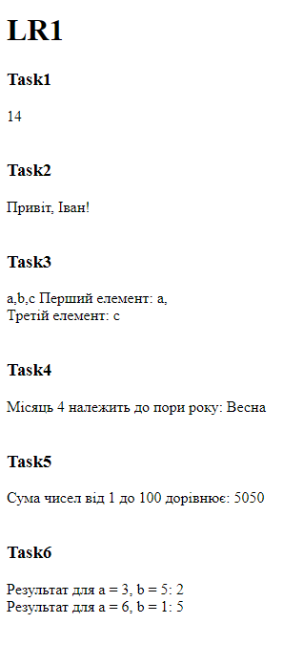

Рисунок 1 – Зовнішній вигляд сторінки

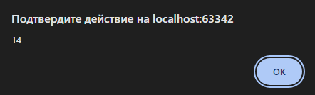

Рисунок 2 – Перше оповіщення

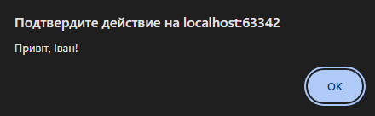

Рисунок 3 – Друге оповіщення

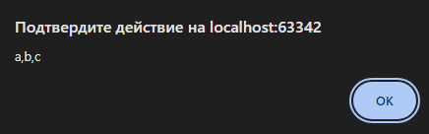

Рисунок 4 – Третє оповіщення

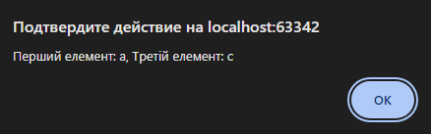

Рисунок 5 – Четверте оповіщення

Висновок: Я вивчив основи мови сценаріїв JavaScript для подальшого застосування під час розробки веб-сайтів.